wo
LAMPIRAN 1: FORMAT LAPORAN TA

ALGORITMA LSTM DALAM MELAKUKAN PREDIKSI PENYAKIT GINJAL KRONIS YANG DIOPTIMASI MENGGUNAKAN ALGORITMA GENETIKA

Tugas Akhir

diajukan untuk memenuhi salah satu syarat memperoleh gelar sarjana
pada Program Studi S1 Informatika Fakultas Informatika Universitas Telkom

1301204299

Brillyando Magathan Achmad



Program Studi Sarjana Informatika

Fakultas Informatika Universitas Telkom Bandung
2024
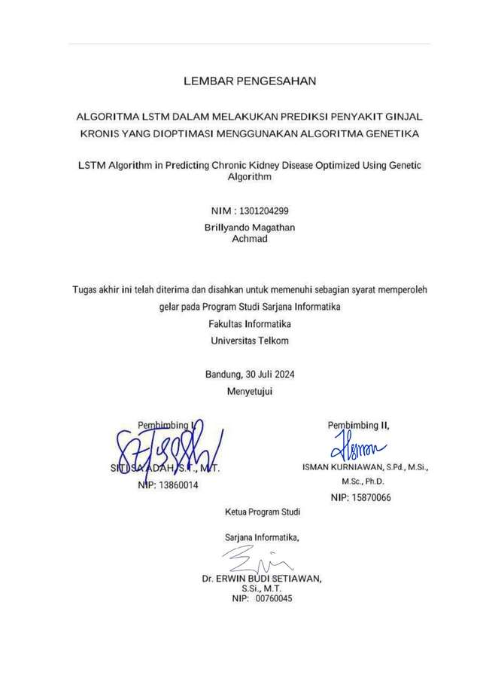

LEMBAR PENGESAHAN

ALGORITMA LSTM DALAM MELAKUKAN PREDIKSI PENYAKIT GINJAL KRONIS YANG DIOPTIMASI MENGGUNAKAN ALGORITMA GENETIKA

LSTM Algorithm in Predicting Chronic Kidney Disease Optimized Using Genetic Algorithm
NIM : 1301204299
Brillyando Magathan Achmad

Tugas akhir ini telah diterima dan disahkan untuk memenuhi sebagian syarat memperoleh gelar pada Program Studi Sarjana Informatika
Fakultas Informatika

Universitas Telkom

Bandung, 30 Juli 2024 Menyetujui

Pembimbing I, Pembimbing II,

SITI SA'ADAH, S.T., M.T. NIP: 13860014

Ketua Program Studi
ISMAN KURNIAWAN, S.Pd., M.Si., M.Sc., Ph.D.
NIP: 15870066
Sarjana Informatika,

Dr. ERWIN BUDI SETIAWAN, S.Si., M.T.
NIP: 00760045

LEMBAR PERNYATAAN

Dengan ini saya, Brillyando Magathan Achmad, menyatakan sesungguhnya bahwa Tugas Akhir saya dengan judul “ALGORITMA LSTM DALAM MELAKUKAN PREDIKSI PENYAKIT GINJAL KRONIS YANG DIOPTIMASI MENGGUNAKAN ALGORITMA GENETIKA” beserta dengan seluruh isinya adalah merupakan hasil karya sendiri, dan saya tidak melakukan penjiplakan yang tidak sesuai dengan etika keilmuan yang belaku dalam masyarakat keilmuan. Saya siap menanggung resiko/sanksi yang diberikan jika di kemudian hari ditemukan pelanggaran terhadap etika keilmuan dalam Laporan TA atau jika ada klaim dari pihak lain terhadap keaslian karya,

Bandung, 30 Juli 2023
Yang Menyatakan


Brillyando Magathan Achmad

ALGORITMA LSTM DALAM MELAKUKAN PREDIKSI PENYAKIT GINJAL KRONIS YANG DIOPTIMASI MENGGUNAKAN ALGORITMA GENETIKA

Brillyando Magathan Achmad1, Siti Sa’adah2, Isman Kurniawan3,

1,2,3Fakultas Informatika, Universitas Telkom, Bandung
1brillyando@students.telkomuniversity.ac.id, 2sitisaadah@telkomuniversity.ac.id,
3ismankrn@telkomuniversity.ac.id

Abstrak
Penyakit Ginjal Kronis (Chronic Kidney Disease/CKD) adalah kondisi kesehatan di mana ginjal mengalami penurunan fungsi secara progresif. Ginjal adalah organ vital yang menyaring limbah dan cairan darah yang berlebih. CKD dapat menyebabkan produk berlebih dalam tubuh dan menimbulkan berbagai masalah kesehatan, sehingga deteksi dini untuk CKD sangat diperlukan. Meskipun teknik pembelajaran mesin tradisional telah menunjukkan performa yang baik dalam memprediksi CKD pada studi yang ada, penelitian ini menyelidiki potensi long short-term memory (LSTM) yang dioptimasi dengan Algoritma Genetika untuk meningkatkan akurasi dan efisiensi prediktif dengan mengoptimalkan hyperparameter-nya, termasuk jumlah unit, hidden layers, activation function, recurrent activation, dan dropout rate. Hasilnya menunjukkan bahwa LSTM yang dioptimalkan sedikit lebih baik daripada tanpa optimasi, mencapai precision, recall, akurasi, dan skor f1 yang lebih tinggi masing-masing sebesar 100%. Hasil ini dapat dikaitkan dengan beberapa faktor, seperti memastikan prapemrosesan data yang ketat dan memanfaatkan k-fold cross-validation untuk membuat model lebih andal. Ini menunjukkan bahwa pendekatan hybrid dapat menjadi metode yang kuat untuk deteksi dini CKD, yang mengarah pada hasil yang lebih baik. Meskipun kinerjanya menjanjikan, penelitian lebih lanjut disarankan, khususnya menggunakan dataset yang lebih besar untuk memastikan penerapannya pada populasi yang lebih umum dan mengeksplorasi metode optimasi lain untuk mengurangi biaya komputasi yang berlebihan.

Kata kunci: LSTM, algoritma genetika, penyakit ginjal kronis

Abstract
Chronic Kidney Disease is a health condition in which the kidneys experience a progressive decline in function. Kidneys are vital organs that filter waste and excess blood fluids. CKD can lead to excess products in the body and cause various health issues, so early detection of CKD is necessary. While traditional machine learning techniques have performed well in predicting CKD in existing studies, this study investigates the potential of long short-term memory (LSTM) optimized with Genetic Algorithm to enhance predictive accuracy and efficiency by optimizing its hyperparameters, including number of units, hidden layers, activation function, recurrent activation, and dropout rate. The result demonstrates that the optimized LSTM slightly performs better than without optimization, achieving higher precision, recall, accuracy, and f1 score by 100% respectively. This outstanding result can be attributed to several key factors, such as ensuring rigorous data preprocessing and utilizing k-fold cross-validation to make the model more reliable. This indicates the hybrid approach can be a powerful method for the early detection of CKD, leading to better patient outcomes. Despite the promising performance, further research is suggested, specifically using a larger dataset to ensure applicability to more general population and exploring other optimization methods to reduce computational cost.

Keywords: LSTM, genetic algorithms, chronic kidney disease,

1. Pendahuluan
Latar Belakang
Penyakit ginjal kronis, yang sering disebut sebagai chronic kidney disease (CKD) merupakan isu masalah kesehatan dengan dampak yang cukup signifikan di dunia dan telah menjadi penyebab kematian cukup banyak di abad ke-21 [1]. Berbagai faktor berkontribusi pada peningkatan kejadian CKD, seperti usia, obesitas, dan diabetes. CKD dapat menyebabkan kesulitan dalam mengeluarkan cairan berlebih dari aliran darah secara efektif. Pada tahap lanjut CKD, komplikasi seperti hipertensi, anemia, dan kerusakan saraf dapat muncul akibat penumpukan cairan, elektrolit, dan limbah berbahaya dalam tubuh [2]. Sebuah studi Global Burden of Disease menyoroti CKD sebagai penyebab utama kematian global. Angka kematian akibat CKD telah meningkat sebesar 82,3% dalam dua dekade terakhir, menjadikannya peningkatan terbesar ketiga dalam tingkat kematian, setelah HIV dan diabetes [3]. Selain itu, Global Burden of Disease melaporkan peningkatan kematian sebesar 90% dari tahun 1999 hingga 2013, menjadikan CKD sebagai penyebab kematian ke-13 di dunia [4]. Sebuah studi tahun 2017 memperkirakan bahwa jumlah pasien CKD bisa mencapai 843,6 juta, dengan prevalensi global sebesar 11,1% (10,4% pada pria dan 11,8% pada wanita) [5]. Pada tahun 2040, CKD diproyeksikan menjadi penyebab kematian kelima di dunia [6]. Untuk mendiagnosis apakah seseorang terkena CKD, kunjungan ke rumah sakit untuk pemeriksaan diperlukan. Namun, proses ini memerlukan waktu yang signifikan dan biaya tambahan. Oleh karena itu, untuk menyederhanakan deteksi CKD dengan pengujian minimal dan biaya yang rendah, teknologi pembelajaran mesin (machine learning) digunakan dalam pengembangan model prediktor CKD yang efektif dan optimal.
Banyak penelitian telah dilakukan untuk meneliti prediksi CKD menggunakan pembelajaran mesin. Mengacu pada penelitian sebelumnya, seperti studi oleh Neves et al. pada tahun 2015 [7], yang membangun model menggunakan artificial neural network (ANN) untuk diagnosis penyakit ginjal kronis (CKD). Penelitian ini memperoleh nilai sensitivitas berkisar antara 93,1% hingga 94,9%. Penelitian yang dilakukan oleh Vasquez-Morales et al. [8] pada tahun 2019 menggunakan neural network classifier untuk melakukan klasifikasi CKD dengan hasil akurasi yaitu 95%. Pada tahun 2020, Bhaskar et al. [11] membandingkan kinerja metode pembelajaran mesin dalam memprediksi CKD. Kinerja terbaik dicapai oleh CorrNN-SVM dengan akurasi 98,67%. Pada tahun 2021, Krishnamurthy S. et al. [12] mengembangkan model prediksi CKD menggunakan teknik convolutional neural network dan bi-directional long short-term memory (BLSTM), mencapai akurasi masing-masing 95,7% dan 93%. Pada tahun 2021, Hamida et al. [13] bertujuan untuk membandingkan algoritma random forest dengan decision tree J48 untuk prediksi CKD, dengan akurasi sebesar 85.5%, lebih baik dibandingkan dengan random forest. Selain itu, Arroyo et al. [14] pada tahun 2022 melakukan optimasi ANN menggunakan algoritma genetika (GA) untuk prediksi kardiovaskular. Penelitian ini menghasilkan akurasi sebesar 73.43%, sedangkan penggunaan ANN saja tanpa optimasi memperoleh akurasi 68.35%.
Berdasarkan penelitian di atas [7], [8] dan [11] - [14], optimasi LSTM menggunakan GA dipilih untuk prediksi CKD karena optimasi menggunakan GA telah terbukti memberikan akurasi yang lebih baik dibandingkan tanpa optimasi. Selain itu, LSTM akan digunakan untuk prediksi CKD karena LSTM adalah versi optimal dari jaringan saraf berulang (RNN), yang dapat mengatasi masalah terkait gradient disappearance and explosion saat mempelajari data sekuensial yang besar [15]. LSTM juga tahan terhadap noise yang membuatnya berguna dalam data tabular yang terdapat noise atau fitur tidak relevan. Hal ini membuat LSTM menjadi metode yang kuat untuk menganalisis data dan mengungkap fitur penting untuk prediksi [16]. Penelitian ini bertujuan untuk meningkatkan akurasinya sebesar 1% hingga 5% dengan menerapkan optimasi GA dan diharapkan dapat meningkatkan kinerja model LSTM, yang mengarah pada prediksi CKD yang lebih andal. Oleh karena itu, penelitian ini akan membandingkan hasil akurasi LSTM yang dioptimalkan menggunakan GA dengan LSTM tanpa optimasi.
Topik dan Batasannya
Topik yang dibahas pada penelitian ini adalah melakukan deteksi dini penyakit ginjal kronis atau chronic kidney disease (CKD) pada seseorang dengan memanfaatkan metode pembelajaran mesin, yaitu LSTM. Tak hanya itu, untuk meningkatkan performa dari LSTM, optimasi menggunakan genetic algorithm (GA) diterapkan. Performa dari LSTM yang dioptimasi dengan GA dibandingkan dengan LSTM tanpa optimasi sehingga pengaruh penerapan optimasi GA diketahui.
Batasan yang ada pada Tugas Akhir ini adalah penggunaan dataset yang relatif kecil dikarenakan tidak menemukan datasaet serupa yang dapat digunakan secara umum. Selain itu, platforim yang digunakan untuk melatih dan mengembangkan model yaitu Google Colab Pro dengan batasan RAM 50gb. Penelitian ini juga memiliki batasan environment tensorflow yang hanya mendukung hingga versi 2.15 dikarenakan versi 2.16 ke atas memiliki perubahan environment yang cukup berdampak pada hasil penelitian.

Tujuan
Tujuan dari penelitian ini adalah untuk mengembangkan model yang dapat melakukan prediksi CKD pada seseorang menggunakan long short-term memory (LSTM) yang dioptimasi menggunakan genetic algorithm (GA). Selain itu, model tersebut juga akan dibandingkan performanya dengan LSTM tanpa optimasi GA.

Organisasi Tulisan
Bagian selanjutnya akan membahas terkait penelitian yang sudah ada (bab 2), metode dan rancangan sistem yang akan dibangun (bab 3), hasil dan evaluasi sistem yang telah dibangun (bab 4), dan terakhir kesimpulan dari penelitian yang telah dilakukan (bab 5).

2. Studi Terkait
Terdapat beberapa penelitian yang telah dilakukan sebelumnya mengenai prediksi penyakit ginjal. Pada tahun 2015, Neves et al [7] membangun sebuah model menggunakan artificial neural network (ANN) untuk diagnosis chronic kidney disease (CKD) yang melibatkan 558 pasien dengan umur rata-rata 51.7 tahun dan pengamatan penyakit ginjal kronis pada 175 kasus. Penelitian ini memperoleh nilai sensitivitas dari 93.1% sampai 94.9% dan nilai specificity dari 91.9% sampai 94.2%.
Penelitian yang dilakukan oleh Vasquez-Morales et al [8] pada tahun 2019 membuktikan bahwa akurasi yang dicapai dari penggunaan neural network lebih tinggi dibandingkan dengan support vector machine (SVM) [9] dalam melakukan prediksi chronic renal disease dan random forest [10]. Penelitian ini menggunakan dataset dari RIPS database of the Colombian Ministry of Health and Social Protection. Model neural network yang dibangun bekerja lebih baik karena sangat akurat ketika mengidentifikasi true positive dan menghindari false positive. Spesifikasi model yang dibangun memiliki 5 layers: input layer dengan 7.492 neurons, 3 hidden layer dengan 500, 100, dan 50 neurons, serta output layer dengan 1 neuron. Akurasi yang diperoleh menggunakan neural network adalah 95%, Sedangkan untuk penggunaan SVM dan random forest hanya memperoleh akurasi sebesar 61% dan 92%.
Pada tahun 2020, Bhaskar et al [11] melakukan penelitian untuk membandingkan performa metode machine learning dan deep learning dalam memprediksi CKD. Metode-metode yang digunakan pada penelitian ini adalah support vector machine (SVM), k-nearest neighbors (KNN) dengan principal componen analysis (PCA), long short-term memory (LSTM), recurrent neural network (RNN), convolutional neural network – random forest (CNN-RF), CNN-multilayer perceptron, CNN-SVM, correlational neural network (CorrNN) – MLP, dan CorrNN-SVM. Performa terbaik dihasilkan oleh CorrNN-SVM dengan akurasi sebesar 98.67%. Namun, metode LSTM yang digunakan memiliki akurasi cukup tinggi, yaitu 91.64%.
Pada tahun 2021, Krishnamurthy S. et al [12] melakukan penelitian terhadap prediksi CKD menggunakan dataset Taiwan’s National Health Insurance Research Database (NHIRD). Mereka membuat sebuah model prediksi untuk penyakit CKD menggunakan metode convolutional neural network dan bi-directional long short-term memory (BLSTM) dengan akurasi yang diperoleh masing-masing sebesar 95.7% dan 93%. Spesifikasi CNN pada penelitian ini adalah 1 convolutional layer, 1 dense layer, dan 1 output layer yang menggunakan fungsi aktivasi sigmoid. Hamida et al [13] pada tahun 2021 berfokus untuk membandingkan algoritma random forest dan J48 decision tree dalam melakukan prediksi CKD. Pada penelitian ini, akurasi dari J48 decision tree lebih besar dibandingkan random forest, yaitu 85.5%.
Lebih jauh lagi, penelitian yang dilakukan oleh Arroyo et al [14] pada tahun 2022 memberitahukan bahwa akurasi dari penggunaan algoritma artificial neural network yang telah dioptimasi dengan algoritma genetika lebih tinggi dibandingkan dengan neural network tanpa optimasi. Studi ini melakukan prediksi terhadap pasien pengidap penyakit kardiovaskular. Akurasi dari penggunaan optimasi genetic algorithm terhadap artificial neural network sebesar 73.43%. Sedangkan artificial neural network tanpa optimasi hanya memperoleh akurasi 68.35%.
Selain itu, Terlapu et al [23] melakukan prediksi CKD menggunakan data sebanyak 1.055 individu dari Uddanam, India. Mereka menerapkan principal compenent analysis (PCA) sebagai feature reduction dan mengintegrasikan multi-layer perceptron (MLP) dengan genetic algorithm (GA) untuk klasifikasinya. Dengan PCA sebanyak 20 dimensi, mereka mencapai akurasi sebesar 98.34% selama pelatihan dan 98.54% pada data uji.
3. Desain Umum Sistem
Gambar 1 menunjukkan metodologi penelitian, termasuk input dataset CKD, prapemrosesan data, pemisahan dataset, pembangunan model LSTM, optimasi hyperparameter LSTM menggunakan GA, pengujian, dan evaluasi. Long Short-Term Memory (LSTM) digunakan untuk melakukan prediksi CKD dan hyperparameter-nya dioptimasi oleh Algoritma Genetika (GA). Dataset CKD diamati untuk memahami karakteristiknya. Setiap anomali dalam dataset ditangani selama prapemrosesan data. Pemisahan dan pemilihan fitur yang paling relevan digunakan untuk meningkatkan efektivitas dan ketahanan analisis data serta pemodelan. Selanjutnya, model LSTM dan optimasi GA dibangun untuk melatih dataset dan membuat prediksi CKD. Akurasi, presisi, recall, dan skor F-1 model dihitung dengan bantuan confusion matrix untuk menyoroti kinerja model.
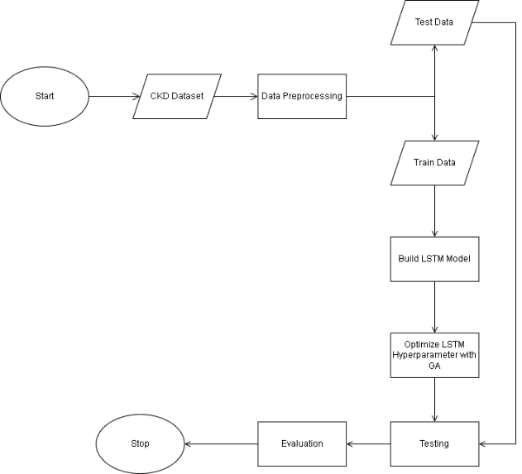
Gambar. 1 Metodologi penelitian

3.1 Dataset Chronic Kidney Disease (CKD)
California University, Irvine Machine Learning Repository [17] telah mengumpulkan data pasien dari rumah sakit di Karaikudi, India. Data ini tersedia di repositori UCI atau Kaggle. Dataset ini berupa data tabular dengan 400 records, di mana 250 records menunjukkan CKD dan sisanya tidak. Terdapat 25 atribut atau fitur, termasuk kelas mereka (ckd dan notckd). Informasi lebih lanjut tentang fitur-fitur tersebut dapat dilihat pada Tabel 1. Kolom "Nama Fitur" terdiri dari setiap fitur dalam dataset, kolom "Deskripsi" menjelaskan apa yang diukur oleh setiap fitur, kolom "Tipe Atribut" mengklasifikasikan fitur sebagai numerik atau kategorikal, dan kolom "Unit" menunjukkan satuan pengukuran untuk atribut numerik.
Tabel 1. Informasi CKD dataset
Nama Fitur | Deskripsi | Tipe Atribut | Unit
age  bp  sg  al  su  rbc  pc  pcc  ba  bgr  bu  sc  sod  pot  hemo  pcv  wc  rc  htn  dm  cad  appet  pe  ane  class | Age  Blood pressure in mm/Hg  Specific gravity  Albumin  Sugar  Red blood cells  Pus cells  Pus cells clumps  bacteria  Blood glucose Random  Blood urea  Serum creatinine  Sodium  Potassium  Hemoglobin  Packed cell volume  White blood cell count  Red blood cell count  Hypertension  Diabetes mellitus  Coronary artery disease  Appetite  Pedal edema  Anemia  Target class (ckd or notckd) | Numerical  Numerical  Numerical  Nominal  Nominal  Nominal  Nominal  Nominal  Numerical  Numerical  Numerical  Numerical  Numerical  Numerical  Numerical  Numerical  Numerical  Numerical  Nominal  Nominal  Nominal  Nominal  Nominal  Nominal  Nominal | Year  mm/Hg  mgs/dl  mgs/dl  mgs/dl  mEq/L  mEq/L  gms  cells/cmm  millions/cmm

3.2 Prapemrosesan Data
Prapemrosesan data adalah langkahpenting untuk membuat data yang dapat dibaca dengan baik oleh model guna mendapatkan akurasi maksimal pada fase pelatihan. Manfaat dari penerapan prapemrosesan data adalah untuk mencapai struktur dataset yang lebih seimbang. Model yang diusulkan, yaitu model LSTM dengan dioptimasi Algoritma Genetika (GA), digunakan untuk pelatihan pada dataset, diharapkan dapat mengenali karakteristik dan memberikan performa optimal dalam melakukan prediksi. Beberapa tahap akan diterapkan, seperti pengamatan dataset, penanganan missing values, transformasi data, normalisasi data, pemisahan dataset, dan melakukan pemilihan fitur.
Setelah beberapa observasi pada dataset, terungkap bahwa beberapa sel mengandung banyak missing values atau nilai yang hilang. Kasus ini harus ditangani dengan tepat. Ukuran dataset cukup kecil, sehingga mengabaikan atau menghapus nilai-nilai tersebut bukanlah pendekatan yang tepat. Oleh karena itu, modus digunakan untuk mengisi nilai yang hilang pada kolom kategorikal. Sementara itu, untuk kolom numerik, nilai yang hilang diisi dengan nilai rata-rata dari setiap kolom.
Langkah selanjutnya adalah melakukan transformasi data untuk kolom kategorikal. Transformasi data adalah metode untuk mengonversi, atau mengubah data agar lebih sesuai untuk analisis dan pelatihan model. Menggunakan “LabelEncoder” dari sklearn secara otomatis mengkodekan string di setiap kolom kategorikal menjadi bilangan bulat yang dimulai dari 0. Misalnya, kolom “rbc” dengan nilai “normal” dan “abnormal” akan dikodekan masing-masing menjadi 1 dan 0. Normalisasi data dilakukan untuk menangani outlier pada kolom numerik, yang dapat mengganggu proses pelatihan model dan mempengaruhi estimasi ukuran statistik secara negatif [18]. Jadi, “RobustScaler” dari sklearn digunakan untuk menghapus median dan menskalakan data sesuai dengan rentang kuartilnya antara kuartil pertama dan kuartil ketiga. Rumus “RobustScaler” ditunjukkan dalam (1) dengan X: data asli; Q3(x): kuartil ke-3; Q1(x): kuartil ke-1.
$X = \frac{X_{i}- X_{median}}{Q_{3}\left(x\right)- Q_{1}(x)}$ (1)
Dataset tersebut kemudian dibagi menjadi dua set, 75% untuk set pelatihan dan 25% untuk set pengujian. Namun training set akan dipecah lagi menjadi training set dan validation set. Set validasi ini digunakan untuk K-fold cross-validation, dengan nilai K adalah 4. Langkah terakhir adalah melakukan seleksi fitur menggunakan recursive feature Elimination (RFE). RFE akan memilih fitur yang paling relevan dan mengkorelasikannya dengan target dengan menghapus fitur yang paling tidak penting secara rekursif.

3.3 Model Long Short-Term Memory (LSTM)
Long Short-Term Memory (LSTM) adalah jenis recurrent neural network (RNN) yang dirancang khusus untuk mengatasi masalah hilangnya gradien saat mempelajari dependensi jangka panjang [19]. Peran utama LSTM adalah untuk menganalisis urutan data secara lengkap, membuatnya banyak digunakan dalam deep learning. Dalam kasus prediksi CKD, dataset yang dipilih berbentuk tabular, sehingga kemampuan LSTM untuk menangani masalah data berurutan tidak sepenuhnya dimanfaatkan. Namun, korelasi temporal yang mungkin ada di antara fitur dapat diungkapkan oleh LSTM [20]. Meskipun dataset tidak berurutan, kemampuan LSTM untuk mendeteksi pola interaksi antar fitur tetap dapat diandalkan.
Dalam penelitian ini, struktur LSTM terdiri dari 1 input layer, n hidden layers, dan 1 output layer. Untuk mengurangi overfitting, satu dropout layer dimasukkan ke dalam struktur LSTM. Droput layer akan menghapus unit sementara dari jaringan LSTM secara acak, termasuk semua koneksinya. Ini berarti pembaruan apapun pada bobot jaringan tidak akan diterapkan pada backpropagation. Sehingga, jaringan menjadi kurang sensitif terhadap bobot dan melakukan generalisasi lebih baik pada data yang belum pernah dilihat [21]. Selain itu, regularisasi l2 diterapkan pada semua layer kecuali output layer, dengan menambahkan istilah penalti ke dalam fungsi loss yang sesuai dengan jumlah nilai kuadrat dari koefisien model (5). Hal ini mencegah overfitting dan membantu menjaga bobot model tetap kecil.
$L2\left(x,y\right)=λ\sum_{i=0}^{n}{W_{i}^{2}}$ (5)
Di mana $λ$ adalah parameter regularization, $W_{i}$ adalah weights model, dan $n$ jumlah parameter.

3.4 Algoritma Genetika
Algoritma genetika (GA) adalah kelas algoritma evolusioner yang terinspirasi oleh konsep evolusi biologis seperti pewarisan, mutasi, seleksi, dan crossover. Tujuan utama GA adalah menemukan solusi perkiraan untuk masalah yang kompleks. GA dimulai dengan menghasilkan populasi awal dari kandidat solusi. Setiap anggota populasi akan dihitung kinerjanya, yang dikenal sebagai fitness score. Setelah itu, populasi baru akan dihasilkan melalui berbagai operasi genetik, seperti crossover dan mutasi. Proses ini berlanjut hingga akhir iterasi, dengan tujuan mencapai fitness score yang akurat [22].
Dalam penelitian ini, algoritma genetika diterapkan untuk mengoptimasi hyperparameter, yang akan diintegrasikan ke dalam jaringan LSTM. Hyperparameter yang akan dioptimalkan adalah unit, activation function, hidden layers, recurrent activation, dan dropout rate. Parameter yang akan digunakan dalam penerapan algoritma genetika adalah ukuran populasi 8, 25 generasi, probabilitas crossover 0.7, dan probabilitas mutasi 0.3. Alur prosesnya disajikan dalam Gambar 2.
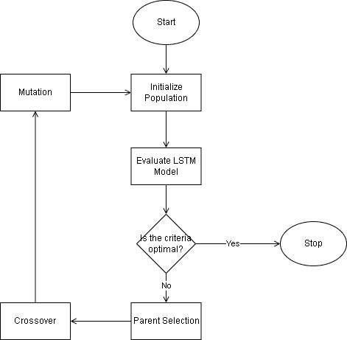
Gambar. 2 Diagram alur algoritma genetika

1) Populasi: Pada generasi pertama, populasi dihasilkan secara acak. Populasi terdiri dari kumpulan individu atau kromosom yang membentuk suatu kesatuan yang utuh. Setiap individu mempunyai atribut atau gen yang berbeda-beda, seperti jumlah unit, hidden layers, activation function, recurrent activaation, dan dropout rate, seperti yang tergambar pada Tabel 2. Unit, menurut definisinya, adalah sel yang terdiri dari gerbang masukan (input gate), gerbang lupa (forget gate), dan gerbang keluaran (output gate) untuk memproses data masukan dan menangkap ketergantungan temporal. Sangat penting untuk melakukan penyesuaian untuk menghasilkan keluaran yang lebih baik, seperti hidden layers yang memengaruhi pengembangan model. Jadi, jumlah unit dan hidden layers akan dioptimalkan oleh GA. Activation function dan recurrent activation dipilih sebagai parameter yang akan dioptimalkan karena activation function bertugas untuk mengontrol informasi yang diteruskan ke cell state dan output. Sementara itu, recurrent activation mengontrol aliran informasi antar gerbang. Untuk activation function dan recurrent activation akan dikodekan sebagai bilangan bulat dalam rentang [0, 7], kemudian dikodekan lagi ke dalam bilangan biner dengan panjang 3 (Tabel 3). Terakhir, alasan dipilihnya dropout rate adalah untuk mencapai tingkat regularisasi yang sesuai, sehingga kemungkinan model mengalami overfitting berkurang.
Tabel 2. Sampel populasi dengan 2 individu
 | Units | Hidden layers | Activation function | Recurrent activation | Dropout rate
Individual A | 16 | 2 | 010 | 000 | 0.8
Individual B | 20 | 3 | 100 | 001 | 0.2

Tabel 3. Nama fungsi dan hasil encoding-nya
Function | Integer | Binary
Sigmoid | 0 | 000
RelU | 1 | 001
Tanh | 2 | 010
Softmax | 3 | 011
Elu | 4 | 100
Hard_sigmoid | 5 | 101
Linear | 6 | 110
Gelu | 7 | 111
2) Evaluasi Fitness Score: Evaluasi model dilakukan menggunakan populasi yang diinisialisasi dengan dataset CKD. Akurasi validasi yang dihasilkan oleh model LSTM dalam penelitian ini disebut sebagai fitness score. Untuk menghitung akurasi validasi, dilakukan K-fold cross-validation. K-fold cross-validation membagi data pelatihan menjadi k jumlah subset, yang dalam penelitian ini menggunakan 4 lipatan. Model akan dilatih menggunakan fold atau subset yang berbeda sebagai data validasi dengan 4 iterasi seperti yang diilustrasikan dalam Gambar 3. Akurasi setiap subset akan dicatat dan rata-rata dari akurasi yang dicatat di semua subset dihitung untuk mendapatkan fitness score.
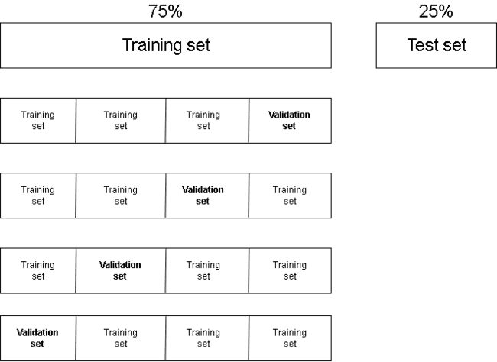
Gambar. 3 Skema 4 folds data pelatihan
3) Seleksi Orang tua: Seleksi orang tua dilakukan di antara individu dengan fitness score tertinggi. Mereka yang terpilih akan dipertahankan, sementara yang tidak terpilih akan dihapus atau dibuang dari populasi. Metode roulette wheel akan digunakan untuk memilih induk berdasarkan probabilitas yang proporsional dengan fitness score mereka. Secara umum, perhitungan untuk menentukan probabilitas ini adalah seperti pada (6), dengan $P_{i}$ adalah probabilitas individu pada indeks-i; $f_{i}$adalah skor kebugaran individu pada indeks-i; $N$ adalah ukuran populasi.
$P_{i}= \frac{f_{i}}{\sum_{j=1}^{N}{f_{j}}}$ (6)
4) Crossover: Crossover dilakukan antara orang tua yang terpilih untuk menghasilkan keturunan baru. Keturunan ini diharapkan akan memiliki gen yang lebih bervariasi sehingga fitness score yang didapat juga makin beragam. Pemilihan gen untuk crossover dilakukan secara acak. Namun, tidak semua orang tua dalam populasi akan melakukan crossover; diperlukan probabilitas untuk menentukan apakah crossover terjadi. Hal ini bertujuan agar populasi tidak mengalami konvergensi yang terlalu cepat. Gambar 4 menyajikan skema single-point crossover yang diterapkan dalam penelitian ini dengan probabilitas 0.7.
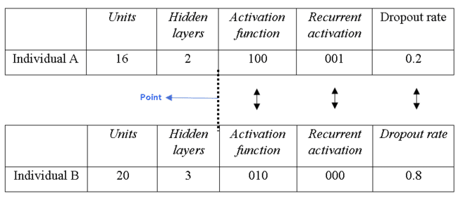
Gambar. 4 Skema crossover dengan metode single-point
5) Mutasi: Mutasi diperlukan dengan menukar gen atau atribut di antara individu. Mutasi mensimulasikan dampak kesalahan yang terjadi selama duplikasi, dengan probabilitas yang rendah. Hal ini memastikan bahwa hanya sebagian kecil populasi yang mengalami mutasi dalam setiap generasi atau iterasi untuk mencegah terjadinya pencarian secara acak (random search). Probabilitas sebesar 0.3 dan metode reset acak, yang mengacu pada kumpulan semua parameter model pembelajaran yang mungkin untuk unit, hidden layers, dan dropout rate, seperti yang ditunjukkan dalam Tabel 4, digunakan. Nilai acak dari Tabel IV akan diberikan kepada gen yang dipilih secara acak. Sementara itu, activation function dan recurrent activation menggunakan mutasi bit flip, di mana bit acak akan dipilih dan dibalik. Skema mutasi disajikan dalam Gambar 5.
Tabel 4. Daftar parameter dan nilainya
Parameter | Value
Unit | 8, 16, 20, 32, 40, 56, 64, 80, 114, 128
Hidden layer | 1, 2, 3
Activation function | 000, 001, 010, 011, 100, 101, 110, 111
Recurrent activation | 000, 001, 010, 011, 100, 101, 110, 111
Dropout rate | 0.1, 0.2, 0.3, 0.4, 0.5, 0.6, 0.7, 0.8, 0.9

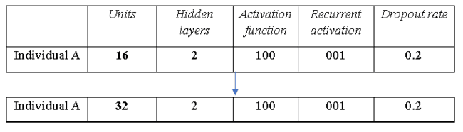
Gambar. 5 Skema mutasi

3.5 Evaluasi Hasil
Kinerja LSTM akan dibandingkan dengan kinerja LSTM yang dioptimalkan menggunakan GA untuk mengamati dampak penggunaan optimasi tersebut. Recall (7), precision (8), F1 score (9), dan akurasi (10) dari data uji akan dihitung menggunakan confusion matrix. Kinerja algoritma kemudian akan divisualisasikan dengan plot untuk menggambarkan perbedaannya dengan jelas.
$Recall= \frac{TP}{TP+FN}$ (7)
$Precision= \frac{TP}{TP+FP}$ (8)
$F1 Score= 2* \frac{precision*recall}{precision+recall}$ (9)
$Accuracy= \frac{TP+TN}{TP+FP+FN+TN}$ (10)
Di mana $TP:$ true positive; $TN:$ true negative; $FP:$ talse positive; $FN$: false negative

4. Evaluasi
4.1 Performa LSTM
LSTM merupakan sebuah pendekatan yang kuat untuk mengidentifikasi pola interaksi antar fitur karena LSTM dapat diandalkan dalam menangkap hubungan temporal [20]. Model LSTM dalam penelitian ini dibangun dengan berbagai pengaturan parameter, yang bertujuan untuk menemukan akurasi tertinggi dalam memprediksi CKD sebelum membandingkannya dengan LSTM dengan optimasi algoritma genetika. Namun, beberapa parameter tidak berubah selama eksperimen, termasuk jenis optimizer, jumlah epoch, nilai learning rate, batch size, dan proporsi pembagian data. Optimizer yang digunakan adalah Adam dengan learning rate 0.001 dan epoch sebanyak 20 serta batch size sebesar 32. Terakhir, proporsi pembagian data adalah 75% untuk pelatihan dan 25% untuk pengujian. Tabel 5 menyajikan performa LSTM.

Tabel 5. Berbagai hasil pengujian parameter LSTM
Units | Hidden Layers | Activation Function | Recurrent Activation | Dropout Rate | Precision | Recall | Accuracy | F-1 Sccore
15 | 3 | sigmoid | gelu | 0.2 | 0.65 | 1.0 | 0.65 | 0.79
10 | 2 | sigmoid | tanh | 0.2 | 0.9843 | 0.9692 | 0.97 | 0.9767
10 | 4 | tanh | tanh | 0.1 | 0.65 | 1.0 | 0.65 | 0.79
40 | 3 | hard sigmoid | tanh | 0.9 | 1.0 | 0.9846 | 0.99 | 0.992
25 | 2 | elu | sigmoid | 0.5 | 1.0 | 0.9682 | 0.98 | 0.9838
Parameter LSTM yang memiliki performa terbaik terdiri dari 40 unit, 3 hidden layers, hard sigmoid activation function, tanh recurrent activation, dan dropout rate sebesar 0.9, menghasilkan akurasi sebesar 0.99. Untuk informasi lebih lanjut mengenai kinerjanya, Gambar 6 menampilkan proses pelatihan dan hasil yang diperoleh selama pengujian pada data uji.

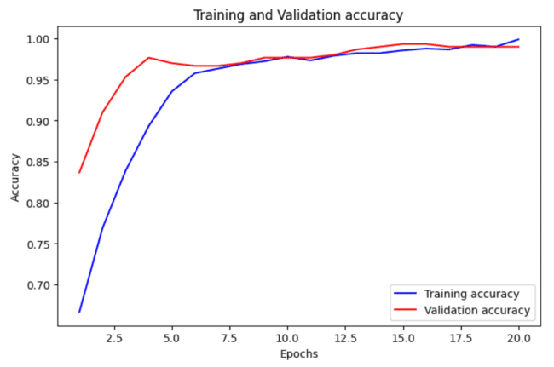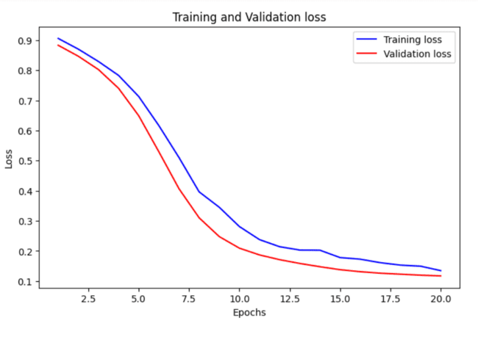
(i) Akurasi LSTM (ii) Loss LSTM
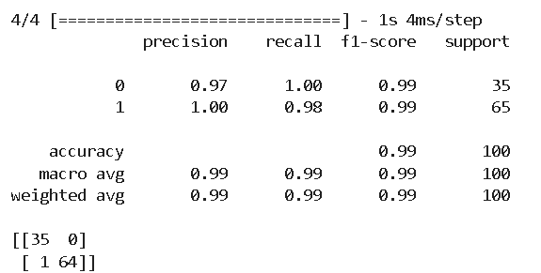
(iii) Hasil LSTM pada data uji
Gambar. 6 Performa model LSTM

Dalam plot akurasi tersebut, akurasi pelatihan tetap stabil dan meningkat secara bertahap dari kisaran 0.6 – 0.7 hingga 0.9-1.0. Ini sejalan dengan akurasi validasi yang mengikuti dari bawah ke atas dan tidak melebihi akurasi pelatihan pada akhir epoch. Hal ini menunjukkan bahwa model secara konsisten berkinerja baik pada data pelatihan dan validasi, tidak menunjukkan tanda-tanda adanya overfitting atau underfitting. Namun, hal tersebut terbantahkan oleh apa yang terjadi pada plot loss. Meskipun pola loss dari data pelatihan dan validasi sejajar, terdapat celah yang signifikan di antara keduanya, dengan nilai loss pelatihan lebih tinggi. Model tidak mengurangi kesalahan secara efisien pada data pelatihan dibandingkan dengan data validasi. Akibatnya, terdapat kesalahan dalam prediksi model pada dataset uji. Dengan kata lain, model bisa jadi mengalami overfitting.
4.2 Performa LSTM yang Dioptimasi Menggunakan GA
Penerapan Algoritma Genetika untuk mengoptimalkan hyperparameter model pembelajaran mesin, terutama jaringan saraf, telah terbukti memberikan hasil yang lebih optimal [14]. Eksperimen telah dilakukan untuk menentukan kinerja GA dan dampaknya. Berbagai parameter GA mengeksplorasi ruang pencarian untuk mengidentifikasi kromosom yang optimal untuk akurasi maksimum dalam model LSTM. Meskipun parameter yang lebih besar akan memberikan solusi yang lebih diinginkan, namun hal ini akan menyebabkan biaya komputasi yang jauh lebih tinggi. Menyeimbangkan kualitas solusi dan biaya komputasi adalah hal yang harus diperhatikan dalam proses optimasi. Dalam eksperimen ini, platform utama yang digunakan adalah Google Colab, yang memiliki total RAM sebesar 50GB, membatasi eksekusi GA hingga 30 generasi. Hasil optimasi GA dan akurasi kromosom terbaik, yang dalam penelitian ini kromosom terbaik berada pada akhir generasi ketika diterapkan pada model LSTM, ditunjukkan pada Tabel 6. Selain itu, hasil terbaik dari beberapa uji coba GA akan ditunjukkan pada Tabel 7.
Tabel 6. Pengaturan parameter GA dan akurasi LSTM
Population | Generation | Crossover Probability | Mutation Probability | Best Fitness Score | Accuracy in LSTM Model
10 | 20 | 0.7 | 0.3 | 0.9904761910438538 | 0.98
15 | 30 | 0.8 | 0.2 | 0.9904761910438538 | 0.99
8 | 25 | 0.9 | 0.2 | 0.9733333438634872 | 0.97
8 | 25 | 0.7 | 0.3 | 0.996666669845581 | 1.0

Tabel 7. Fitness score kromosom terbaik pada pengaturan parameter GA optimal
Generation | Best Fitness Score | Best Chromosome
1 | 0.9900000095367432 | {'unit': 80, 'n_hidden': 3, 'a_func': '101', 'r_func': '110', 'do_rate': 0.4}
5 | 0.9933333396911621 | {'unit': 80, 'n_hidden': 3, 'a_func': '101', 'r_func': '110', 'do_rate': 0.1}
10 | 0.9933333396911621 | {'unit': 56, 'n_hidden': 3, 'a_func': '000', 'r_func': '110', 'do_rate': 0.9}
15 | 0.9866666793823242 | {'unit': 40, 'n_hidden': 3, 'a_func': '101', 'r_func': '110', 'do_rate': 0.7}
20 | 0.9933333396911621 | {'unit': 114, 'n_hidden': 3, 'a_func': '101', 'r_func': '100', 'do_rate': 0.2}
25 | 0.996666669845581 | {'unit': 114, 'n_hidden': 3, 'a_func': '101', 'r_func': '100', 'do_rate': 0.1}
Tabel 6 menunjukkan perbandingan pengaturan parameter algoritma genetika yang berbeda yang diterapkan pada model LSTM. Setiap konfigurasi menentukan ukuran populasi, jumlah generasi, probabilitas crossover, dan probabilitas mutation. Ini mencakup fitness score kromosom terbaik dan keakuratan model LSTM untuk menghitung efektivitas konfigurasi. Misalnya, 8 ukuran populasi, 25 generasi, probabilitas crossover 0,7, dan probabilitas mutation 0,3 mencapai akurasi LSTM terbaik 1,0 dengan fitness score 0,996, yang menunjukkan parameter paling efektif. Kromosom terbaik dan fitness score-nya antar generasi selama menjalankan GA paling optimal ditunjukkan pada Tabel 7, dimulai dari fitness score 0,990. Fitness score tidak stabil, namun pada akhir generasi, fitness score maksimum mencapai 0,996. Kromosom terbaik meliputi 114 unit, 3 hidden layers, activation function 101 atau hard sigmoid, recurrent activation 100 atau ELU, dan dropout rate sebesar 0,1. Parameter yang dioptimalkan akan diintegrasikan ke dalam model LSTM untuk memprediksi CKD dan kinerjanya ditunjukkan pada Gambar 7.
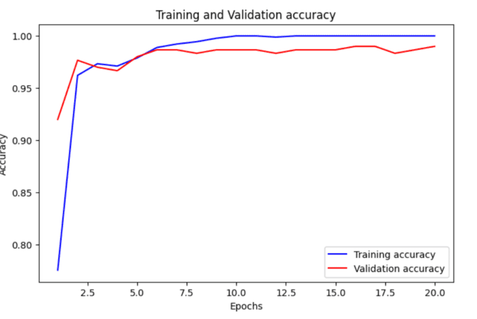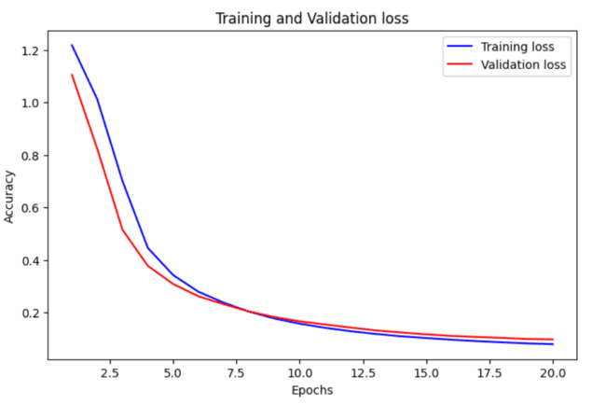
(i) Akurasi LSTM yang dioptimasi (ii) Loss LSTM yang dioptimasi
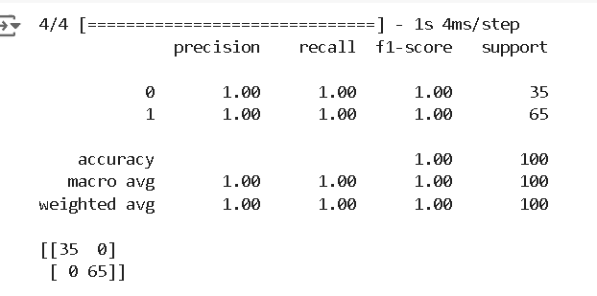
(iii) Hasil LSTM yang dioptimasi pada data uji
Gambar. 7 Performa LSTM yang dioptimasi
Selama proses pelatihan, tujuan model ini adalah memaksimalkan akurasi dan meminimalkan kesalahan (loss). Akurasi pelatihan meningkat dengan drastis pada awal epoch dari 0,775 menjadi 0,962, kemudian akurasi pelatihan secara stabil berpindah ke 1,0 hingga mencapai epoch terakhir. Artinya, model dengan cepat mempelajari hubungan dalam kumpulan data pelatihan. Akurasi validasi juga meningkat dari 0,92 menjadi 0,99. Meskipun terdapat ketidakstabilan di tengah epoch, akurasi validasi sesekali menunjukkan sedikit peningkatan setelah epoch ke-17, yang menunjukkan bahwa model dapat melakukan generalisasi dengan baik pada data baru. Loss pada saat pelatihan dan validasi menurun, yang menunjukkan kemampuan model untuk meminimalkan kesalahan sangat baik. Hal ini menunjukkan tidak adanya tanda-tanda overfitting selama proses pelatihan. Akibatnya, ketika model diuji dengan data uji atau data yang baru, keakuratannya mencapai 1,0.

4.3 Analisis Perbandingan
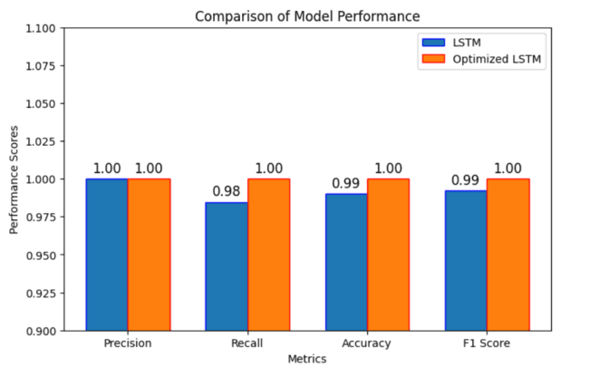
Gambar. 8 Performa kedua model pada data uji

Dalam pengujian terhadap LSTM dan LSTM yang dioptimasi menggunakan data uji, kedua model memiliki kinerja yang baik di berbagai metrik seperti yang ditunjukkan pada Gambar. 8. Keduanya mencapai presisi 1,0, yang menunjukkan bahwa keduanya secara sempurna menghindari kesalahan false positive. Dalam hal recall, LSTM yang dioptimasi mencapai recall sebesar 1,0, sedangkan LSTM tanpa optimasi mencapai 0,98. Nilai recall LSTM yang dioptimasi sedikit lebih tinggi menunjukkan bahwa model tersebut lebih baik dalam mereduksi kesalahan false negative dibandingkan LSTM tanpa optimasi.
Soal akurasi, LSTM dan LSTM yang dioptimasi masing-masing mencapai akurasi 0,99 dan 1,0, sama dengan skor F1. Perbedaan kecil ini menunjukkan bahwa LSTM yang dioptimasi menggeneralisasi secara efektif dari data pelatihan ke data yang tidak terlihat atau data uji dibandingkan LSTM tanpa optimasi. Selain itu, skor F1 yang lebih tinggi untuk LSTM yang dioptimasi menunjukkan bahwa ia memiliki kinerja yang lebih kuat karena memiliki keseimbangan yang lebih baik antara presisi dan recall, yang merupakan metrik penting.
Perbandingannya dengan penelitian yang sudah ada ditunjukkan pada Tabel 8. Model yang diusulkan, yaitu LSTM yang dioptimalkan menggunakan GA (GA-LSTM), mencapai akurasi tertinggi pada data uji dalam prediksi penyakit ginjal kronis dengan akurasi 100%.
Tabel 8. Perbandingan hasil model yang diusulkan dengan studi yang telah ada
Author | Model | Disease Prediction | Accuracy
Vasquez-Morales et al. (2019) [8] | Neural networks | Chronic renal disease | 95%
Bhaskar et al. (2020) [11] | CorrNN-SVM | Chronic kidney disease | 98.67%
Krishnamurthy S. et al [12] | CNN | Chronic kidney disease | 95.7%
Hamida et al. (2021) [13] | J48 decision tree | Chronic kidney disease | 85.5%
Arroyo et al. (2022) [14] | GA-ANN | Cardiovascular disease | 73.43%
Terlapu et al. (2023) [23] | PCA+GA+MLP | Chronic kidney disease | 98.58%
Present Research | GA-LSTM | Chronic kidney disease | 100%

5. Kesimpulan
LSTM yang dioptimasi menggunakan algoritma genetika terbukti memiliki kinerja yang lebih baik dalam memprediksi penyakit ginjal kronis dibandingkan LSTM tanpa optimasi. Model ini dibangun dengan dataset CKD dari Kaggle yang terdiri dari 25 fitur atau kolom dan 400 records. Setiap fitur atau kolom akan menjalani prapemrosesan data sebelum digunakan untuk melatih model LSTM. Proses ini meliputi penanganan missing value, transformasi dataset, normalisasi data, pemisahan data, dan pemilihan fitur yang paling penting. Model LSTM dan model LSTM yang dioptimasi akan dilatih menggunakan berbagai pengaturan parameter untuk mencapai hasil yang maksimal. Untuk mengetahui model mana yang memiliki performa lebih baik, kedua model akan diuji dengan menggunakan data uji yang terdiri dari 100 record data tak terlihat, kemudian hasilnya akan dibandingkan. Hasil penelitian menunjukkan bahwa LSTM yang dioptimasi memperoleh akurasi sebesar 1,0, sedangkan LSTM tanpa optimasi memperoleh akurasi sebesar 0,99. Artinya, LSTM yang dioptimasi menggunakan algoritma genetika menunjukkan sedikit peningkatan dalam kasus ini.

Daftar Pustaka

[1] C. P. Kovesdy, “Epidemiology of chronic kidney disease: an update 2022.,” Kidney Int Suppl (2011), vol. 12, no. 1, pp. 7–11, Apr. 2022, doi: 10.1016/j.kisu.2021.11.003.
[2] V. Singh, V. K. Asari, and R. Rajasekaran, “A Deep Neural Network for Early Detection and Prediction of Chronic Kidney Disease.,” Diagnostics (Basel), vol. 12, no. 1, Jan. 2022, doi: 10.3390/diagnostics12010116.
[3] J. Radhakrishnan et al., “Taming the chronic kidney disease epidemic: a global view of surveillance efforts,” Kidney Int, vol. 86, no. 2, pp. 246–250, Aug. 2014, doi: 10.1038/ki.2014.190.
[4] J. Radhakrishnan and S. Mohan, “KI Reports and World Kidney Day,” Kidney Int Rep, vol. 2, no. 2, pp. 125–126, Mar. 2017, doi: 10.1016/j.ekir.2017.01.014.
[5] K. J. Jager, C. Kovesdy, R. Langham, M. Rosenberg, V. Jha, and C. Zoccali, “A single number for advocacy and communication—worldwide more than 850 million individuals have kidney diseases,” Kidney Int, vol. 96, no. 5, pp. 1048–1050, Nov. 2019, doi: 10.1016/j.kint.2019.07.012.
[6] K. J. Foreman et al., “Forecasting life expectancy, years of life lost, and all-cause and cause-specific mortality for 250 causes of death: reference and alternative scenarios for 2016–40 for 195 countries and territories,” The Lancet, vol. 392, no. 10159, pp. 2052–2090, Nov. 2018, doi: 10.1016/S0140-6736(18)31694-5.
[7] J. Neves et al., “A Soft Computing Approach to Kidney Diseases Evaluation,” J Med Syst, vol. 39, no. 10, p. 131, Oct. 2015, doi: 10.1007/s10916-015-0313-4.
[8] G. R. Vasquez-Morales, S. M. Martinez-Monterrubio, P. Moreno-Ger, and J. A. Recio-Garcia, “Explainable Prediction of Chronic Renal Disease in the Colombian Population Using Neural Networks and Case-Based Reasoning,” IEEE Access, vol. 7, pp. 152900–152910, 2019, doi: 10.1109/ACCESS.2019.2948430.
[9] C. Cortes and V. Vapnik, “Support-vector networks,” Mach Learn, vol. 20, no. 3, pp. 273–297, Sep. 1995, doi: 10.1007/BF00994018.
[10] L. Breiman, “Random forests,” Mach Learn, vol. 45, no. 1, pp. 5–32, 2001, doi: 10.1023/A:1010933404324.
[11] N. Bhaskar and M. Suchetha, “A Computationally Efficient Correlational Neural Network for Automated Prediction of Chronic Kidney Disease,” IRBM, vol. 42, no. 4, pp. 268–276, Aug. 2021, doi: 10.1016/j.irbm.2020.07.002.
[12] S. Krishnamurthy et al., “Machine Learning Prediction Models for Chronic Kidney Disease Using National Health Insurance Claim Data in Taiwan,” Healthcare, vol. 9, no. 5, p. 546, May 2021, doi: 10.3390/healthcare9050546.
[13] H. Ilyas et al., “Chronic kidney disease diagnosis using decision tree algorithms,” BMC Nephrol, vol. 22, no. 1, p. 273, Dec. 2021, doi: 10.1186/s12882-021-02474-z.
[14] J. C. T. Arroyo and A. J. P. Delima, “An Optimized Neural Network Using Genetic Algorithm for Cardiovascular Disease Prediction,” Journal of Advances in Information Technology, vol. 13, no. 1, 2022, doi: 10.12720/jait.13.1.95-99.
[15] X. Zang, J. Du, and Y. Song, “Early Prediction of Heart Disease via LSTM-XGBoost,” in Proceedings of the 2023 9th International Conference on Computing and Artificial Intelligence, New York, NY, USA: ACM, Mar. 2023, pp. 631–637. doi: 10.1145/3594315.3594383.
[16] P. Dileep et al., “An automatic heart disease prediction using cluster-based bi-directional LSTM (C-BiLSTM) algorithm,” Neural Comput Appl, vol. 35, no. 10, pp. 7253–7266, Apr. 2023, doi: 10.1007/s00521-022-07064-0.
[17] Rubini,L., Soundarapandian,P., and Eswaran,P.. (2015). Chronic Kidney Disease. UCI Machine Learning Repository. https://doi.org/10.24432/C5G020.
[18] S. K. Kwak and J. H. Kim, “Statistical data preparation: management of missing values and outliers,” Korean J Anesthesiol, vol. 70, no. 4, p. 407, 2017, doi: 10.4097/kjae.2017.70.4.407.
[19] G. Van Houdt, C. Mosquera, and G. Nápoles, “A review on the long short-term memory model,” Artif Intell Rev, vol. 53, no. 8, pp. 5929–5955, Dec. 2020, doi: 10.1007/s10462-020-09838-1.
[20] Tran, K. P., Nguyen, H. du, & Thomassey, S. (2019). Anomaly detection using Long Short Term Memory Networks and its applications in Supply Chain Management. IFAC-PapersOnLine, 52(13), 2408–2412. https://doi.org/10.1016/j.ifacol.2019.11.567
[21] N. Srivastava, G. Hinton, A. Krizhevsky, I. Sutskever, and R. Salakhutdinov, “Dropout: A Simple Way to Prevent Neural Networks from Overfitting,” Journal of Machine Learning Research, vol. 15, no. 56, pp. 1929–1958, 2014.
[22] S. Koçer and M. R. Canal, “Classifying Epilepsy Diseases Using Artificial Neural Networks and Genetic Algorithm,” J Med Syst, vol. 35, no. 4, pp. 489–498, Aug. 2011, doi: 10.1007/s10916-009-9385-3.
[23] P. R. V. Terlapu et al., “Optimizing Chronic Kidney Disease Diagnosis in Uddanam: A Smart Fusion of GA-MLP Hybrid and PCA Dimensionality Reduction,” Procedia Comput Sci, vol. 230, pp. 522–531, 2023, doi: 10.1016/j.procs.2023.12.108.

Lampiran

Link google colab: https://colab.research.google.com/drive/1vWi66UA9j6XTSlVS2V4Ah0SfGPMgNTzg?usp=sharing

Salah satu hasil pengujian algoritma genetika
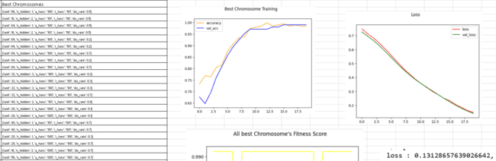

Kolom kategorikal yang telah ditransformasi
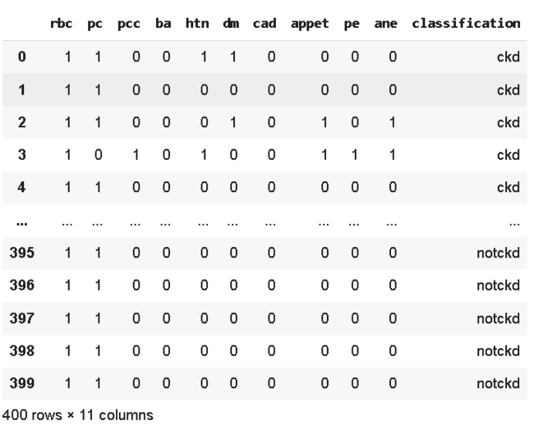

Korelasi kolom numerik
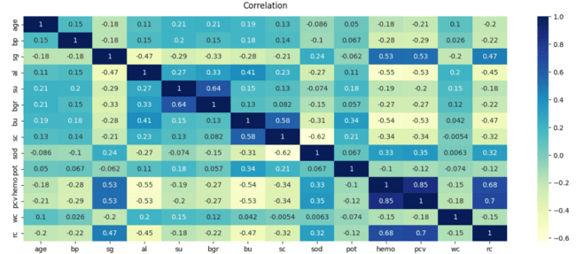

Missing values pada dataset
